

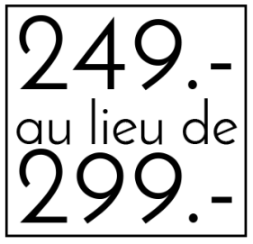
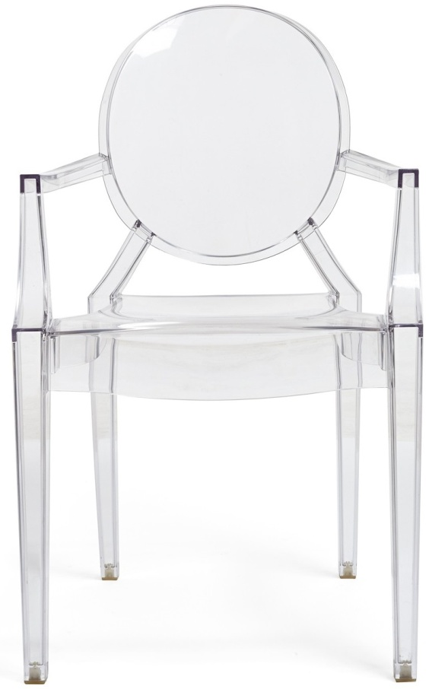
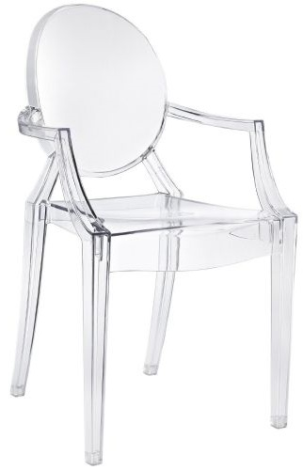


Dimensions:
Hauteur 94 cm / Largeur 54 cm / Profondeur 55 cm / Hauteur assise 47 cm / Hauteur accoudoirs 67 cm
Description:
Challenge technologique et esthétique, Louis Ghost est le fruit du génie créatif de Philippe Starck. Sa personnalité forte et charismatique s'exprime au travers de cette association d'un style Louis XV et d'un matériau ultramoderne, le polycarbonate.

